Praktikum. Algoritm AES
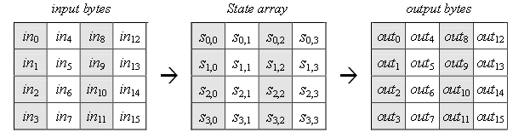
- Kasutades oma nime ees ja perekonnanime tähti täida ruut avateksti jaoks. | - Kasutades oma tänava ja/või linna tähti täida ruut krüpteerimisvõtme jaoks
- Avatekst 16-nd süsteemis | - Võti 16-nd süstemis

- Järgnevalt genereerige esimese kahe raundi jaoks alamvõtmeid kasutades KeyExpansion.
Esimest neli elementi täitke oma krüpteerimisvõtme osadega (Iga osa 4 Baidi)
Konvertimise abiks on http://home2.paulschou.net/tools/xlate/
W₀:
W₁:
W₂:
W₃:

Nk=4
R=10 raundi
Suurim indeks alamvõtme jaoks : (4*(R+1)-1)=(4*(10+1)-1)=43
W₄ jaoks on n=4, kordne Nk-le
Teostage teisendust
T: T=W_{i-1}
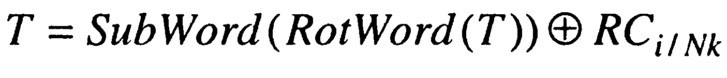
RotWord nihutab (keerab, ehk > >) sisendsõna 1 Baidi võrra (8 bitt) vasakule
T=RotWord(T)

SubWord teostab iga Baidiga teisendust tabeli abil, mis on sama mis protseduuris SubBytes (vaata p.7)
RC_{i/Nk} kujutab endast sõnu, kus kõik Baidid peale esimest on nullid, ning esimene Bait on 2^{n-1} mod 256, kus n=i/N_{k}

T=SubWord(T) 16-nd süsteemis | Ci kahendkoodi kujul
T⊕Ci

W₄=:W₄₋₄⊕T= W₀⊕T

Järgmise W₅ arvutamiseks vajame T: T=W_{i-1}=W₄
Antud juhul i ei ole kordne N_{k}-le ning ei ole N_{k} =8 või (i mod N_{k})=4
W₅=:W₅₋₄⊕T= W₁⊕T

T=W_{i-1}=W_{5,} i ei ole kordne N_{k}-le ning ei ole N_{k} =8 või (i mod N_{k})=4
W₆=:W₆₋₄⊕T= W₂⊕T

16-nd süsteemis:
W₄:
W₅:
W₆:
W₇:

- Lisage alamvõtmed W0..W3 kasutades AddRoundKey
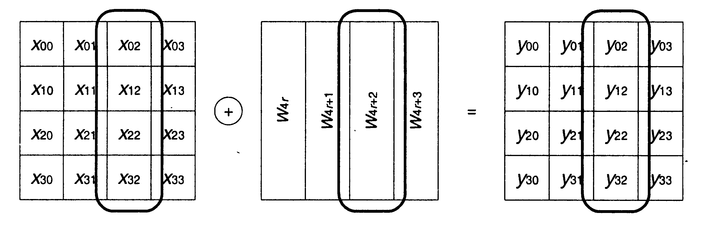
Selles punktis kasutage XOR arvutamiseks kalkulaatorit

x: | W:  W0 W1 W2 W3 | y:

- Alustatakse raundidega. SubByte protseduuri teostame S-boxi abil
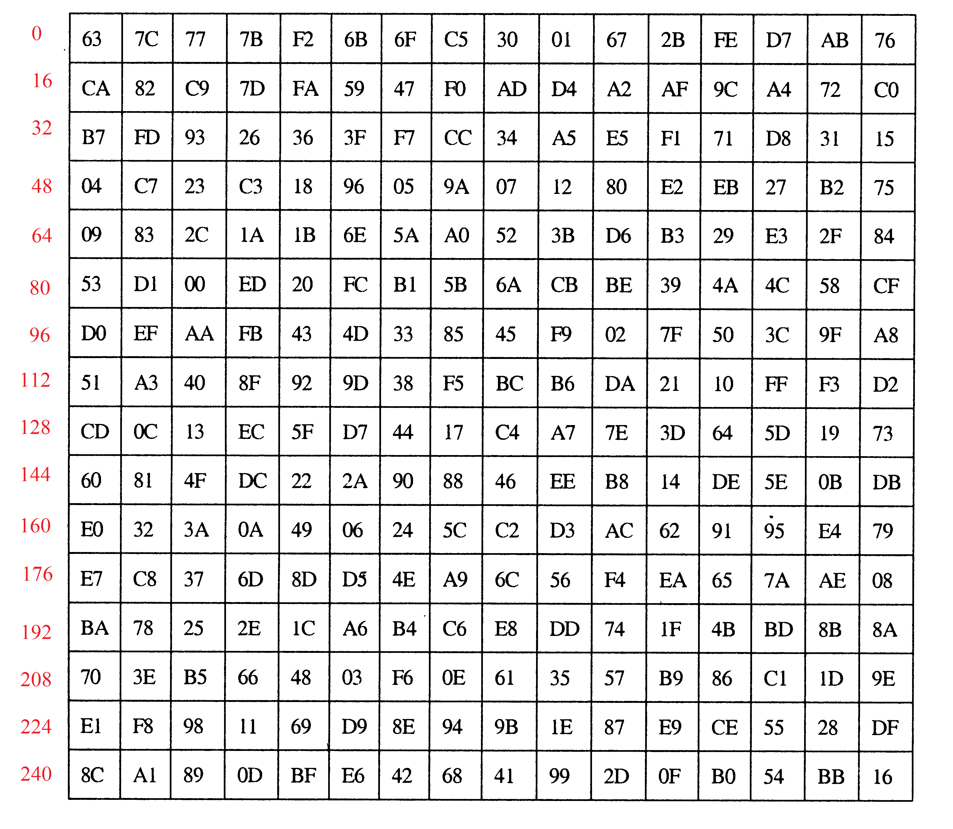
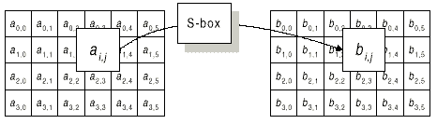

ai: | Tulemus (bi)

- ShiftRows. Esimene rida jääb muutmatul kujul. Teise rea nihutatud Baitide arv on 1, kolmanda – 2, neljanda – 3.
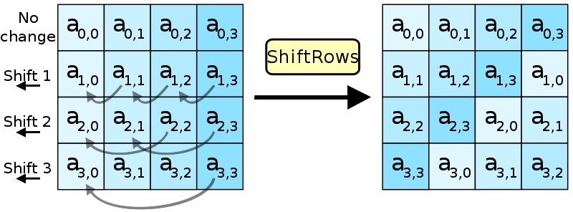
ai: | Tulemus

- MixColumns. Teostage korrutamist GF(2⁸) korpuse siseselt.
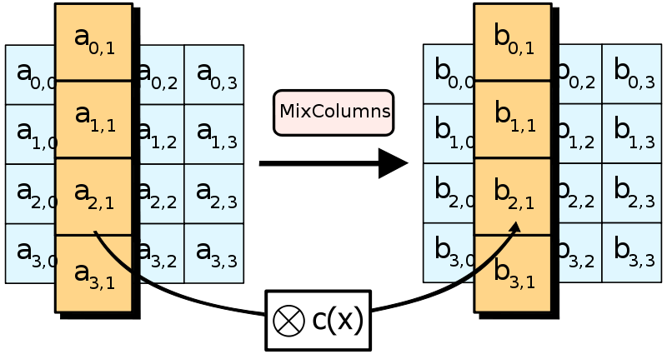
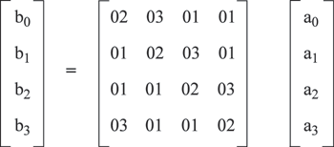
XOR teostamiseks kasutage kalkulaatorit

ai: | Tulemus

- Lisage alamvõtmed W4..W7 kasutades AddRoundKey
Selles punktis kasutage XOR arvutamiseks kalkulaatorit
x: | W:  W4 W5 W6 W7 | y:
Esimene raund on läbitud

